Phiếu bài tập môn Tự nhiên - Xã hội 3
Tuần 11
Thực hành: Phân tích và vẽ sơ đồ mối quan hệ họ hàng
Bài 1:
Quan sát tranh và chọn từ trong (...) để điền vào chỗ …... cho phù hợp
(Con trai, con gái, con dâu, con rể, cháu nội, cháu ngoại)
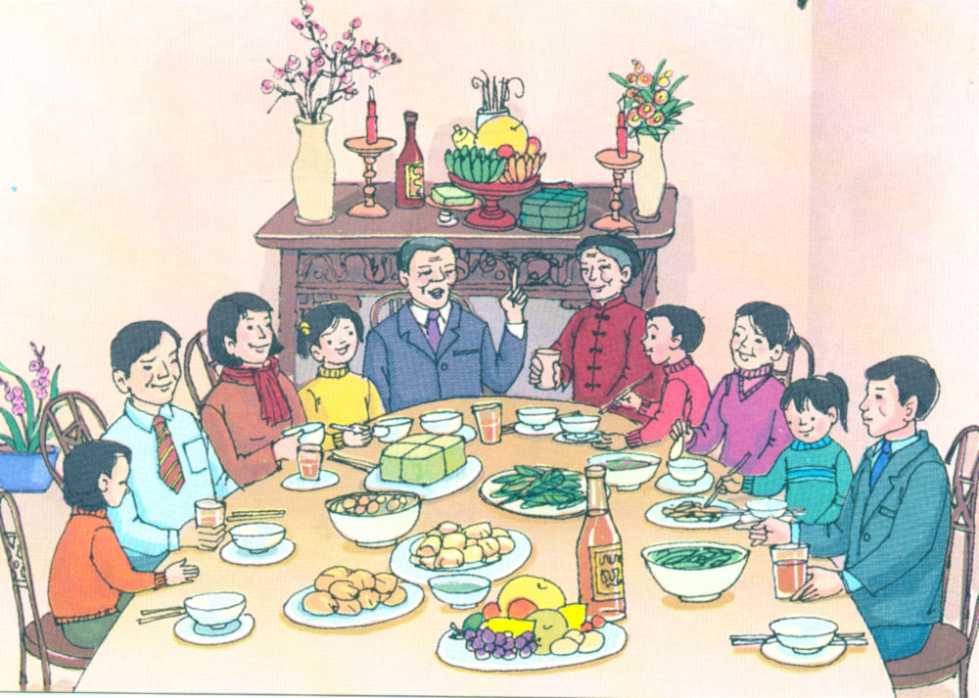
a) Bố của Quang và Thủy là …………… ...........của ông bà.
b) Mẹ của Hương và Hồng là …………….. ..........của ông bà
c) Mẹ của Quang và Thủy là …………….............. của ông bà.
d) Bố của Hương và Hồng là ……………. .............của ông bà
e) Quang và Thủy là ……….............................. của ông bà
g ) Hương và Hồng là ………............................. của ông bà
Bài 2:
Viết chữ Đ vào trước câu đúng, chữ S vào trước câu sai.
Quang gọi Hương và Hồng là em
Quang gọi mẹ của Hương là dì.
Quang gọi bố của Hương là chú
Hương gọi bố, mẹ của Quang là bác.
Hương gọi Quang là anh
Hương gọi Thủy là em.
Bố mẹ Quang sinh được hai người con là Quang và Thủy
Bố mẹ Hương sinh được hai người con là Hương và Hồng
Bài 3: Khoanh vào chữ cái đặt trước câu trả lời đúng.
- Gia đình Quang có ..................................thế hệ.
A. 3 thế hệ | B. 4 thế hệ | C. 2 thế hệ | D. 1 thế hệ
Bài 4: Khoanh vào chữ cái đặt trước câu trả lời đúng.
- Trong gia đình Quang thế hệ thứ nhất gồm ...................................
A. Bố mẹ Quang và bố mẹ Hương
B. Ông bà
C. Quang, Thủy, Hương và Hồng.
Bài 5: Khoanh vào chữ cái đặt trước câu trả lời đúng.
- Trong gia đình: Hương, Hồng, Quang, Thủy là thế hệ thứ.......................
A. thứ nhất | B. thứ hai | C. thứ ba
Bài 6: Khoanh vào chữ cái đặt trước câu trả lời đúng.
- Trong gia đình Quang, bố mẹ Quang và bố mẹ Hương là thế hệ thứ......
A. thứ ba | B. thứ nhất | C. thứ hai
Bài 7: Dựa vào sơ đồ mối quan hệ họ hàng dưới đây hãy sắp xếp các tên sau : Tâm, bố Tâm, mẹ Tâm em trai Tâm, Lan, bố Lan, mẹ Lan, em gái Lan, ông, bà vào sơ đồ sau cho đúng:
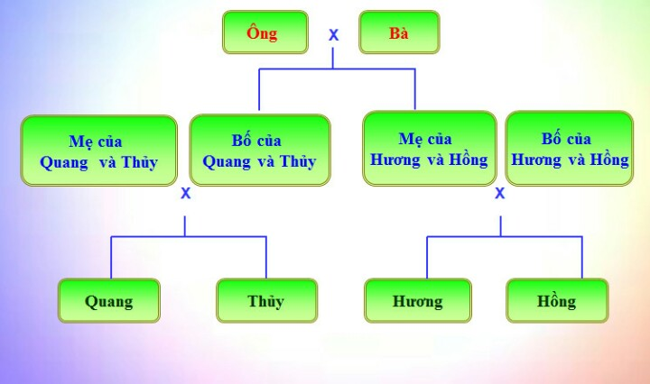

Thế hệ thứ nhất

Thế hệ thứ hai

Thế hệ thứ ba

Bài 8: Dựa vào sơ đồ trên hãy vẽ sơ đồ gia đình và họ hàng của bạn

Lời giải chi tiết:
Bài 1
- Bố của Quang và Thủy là con trai của ông bà.
- Mẹ của Hương và Hồng là con gái của ông bà.
- Mẹ của Quang và Thủy là con dâu của ông bà.
- Bố của Hương và Hồng là con rể của ông bà.
- Quang và Thủy là cháu nội của ông bà.
- Hương và Hồng là cháu ngoại của ông bà.
Bài 2
Đ | Quang gọi Hương và Hồng là em
S | Quang gọi mẹ của Hương là dì.
Đ | Quang gọi bố của Hương là chú
Đ | Hương gọi bố, mẹ của Quang là bác.
Đ | Hương gọi Quang là anh
S | Hương gọi Thủy là em.
Đ | Bố mẹ Quang sinh được hai người con là Quang và Thủy
Đ | Bố mẹ Hương sinh được hai người con là Hương và Hồng
Bài 3: Đáp án A
Bài 4: Đáp án B
Bài 5: Đáp án C
Bài 6: Đáp án C
Bài 7:
- Thế hệ thứ nhất : Ông, bà
- Thế hệ thứ hai: bố Tâm, mẹ Tâm, bố Lan, mẹ Lan
- Thế hệ thứ ba: Tâm, em trai Tâm, Lan, ,em gái Lan

